1TO1FORMATION GESTION DES FORMATIONS

PRINCIPES
Les autorisations sont gérées par rapport aux :
- Formations
  - Espace verts
  - Coaching
  - Documentaires
  - Training
- Formateurs
- Stagiaires

FORMATEURS  Accèdent à l’administration Vidéo Conférence et aux fonctionnalités de Watchitoo.  Ils peuvent télécharger des documents nécessaires à la présentation de leurs formations (PDF, PowerPoint, images JPG, …)  Ils peuvent écrire et gérer des articles dans la catégorie correspondant à leur cour.  Ils peuvent déposer des documents. | STAGIAIRES (inscrits à une ou plusieurs formations)  Accèdent et participent aux vidéo conférences.  Accèdent et consultent les pages de la catégorie de leur formation.  Téléchargent les documents

STAGIAIRES
Formation en ligne
PARTICIPE
CONSULTE
Télécharge (Download)
COURS
- Aménagement de l’espace
- Coaching
- Documentaires
- Training

FORMATEURS
Documents téléchargeables
Contenus de Formation
ANIME
RÉDIGE
Dépose (Upload)

GROUPES UTILISATEURS
- Espaces Verts
  - Formateur
  - Stagiaire

UTILISATEURS (TESTS)
FORMATEUR :
Id : Vincent
Mdp : Gv61eo
STAGIAIRE :
Id : Bob
Mdp : cX86it

NIVEAU D’ACCÈS
- F Espaces Verts (le ou les formateurs)
- S Espaces Verts (les stagiaires)

CATÉGORIES
- Espace verts

DROITS DE LA CATÉGORIE
FORMATEUR
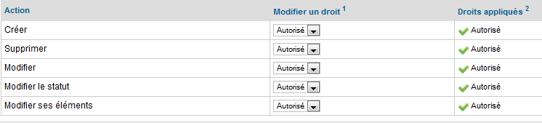
STAGIAIRE
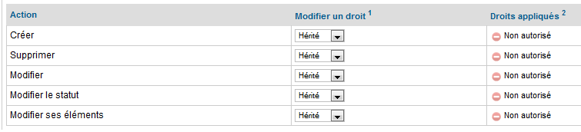

MENUS
Les noms de menus formateurs commencent par : Gestion F + nom abrégé de la formation
Les noms de menus Stagiaires commencent par : S + nom abrégé de la formation

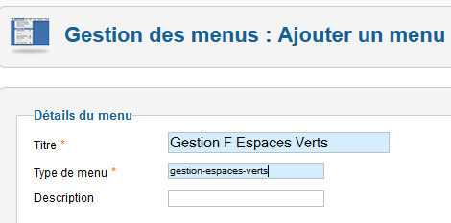
Gestion F Espace verts (Formateur)
- Formation en ligne
- Créer un article
- Déposer un document

- 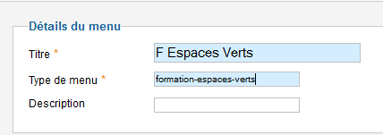
F Espace verts (Stagiaire)
- Formation en ligne
- Lire les articles
- Télécharger un document

LIENS DE MENUS
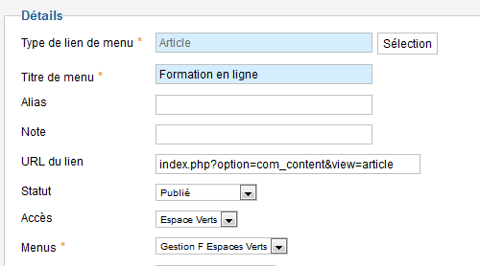

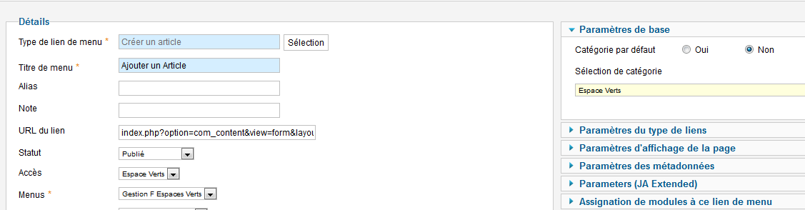

MODULES

ARTICLES
